Rīgas Tālmācības vidusskola

**Math Quiz**

Darba autors: Aleksis Dzērve

**Saturs**

Izpēte un analīze..................................................................................................3

Prasību specifikācija............................................................................................3

Projektējums........................................................................................................4

Izstrādes plāns......................................................................................................6

Lietotāja ceļvedis.................................................................................................6

**Izpēte un analīze**

Darba tēma ir matemātikas testi, kur spēlētājs var izvēlēties no 4 dažādām tēmām - saskaitīšana, atņēmšana, reizināšana un dalīšana. Kopā tiek uzdoti 10 jautājumi un pēc tam tiek attēlots iegūtais punktu skaits no 10. Tika izvēta šāda tēma, lai varētu spēt izaicināt savas rēzināšanas prasmes.

Programmas kods tiek izveidots izmantojot:

* HTML;
* CSS;
* JavaScript.

Programmas kods tika izveidos IDE - Visual Studio Code.

**Prasību specifikācija**

Programmatūras mērķis ir papildināt un izaicināt savas matemātikas rēķināšanas zināšas. Tēmu jautājumi var būt sarežģīti jaunākai auditorijai, jo jautājumos tiek izmantota lielu skaitļu rēķināšana.

**Sistēmu prasība:**

Programma paredzēta izstrādāt ar jebkādu IDE , kurai der HMTL, CSS un Javascript.

**Funkcijas apraksts:**

Uzsākot programmu parādās mājas lapa ar nosaukumu un virsrakstu "Math Quiz". Lapas vidū atrodas 4 pogas, kur uz katras tiek rakstīts: "Addition", "Subtraction", "Multiplication" un "Division". Lapu ir iespējams aizvērt jebkurā brīdi - aizverot cilni vai pašu interneta pārlūkprogrammu. Pēc izvēlētas tēmas, lietotājs tiek pārnests uz jaunu lapu. Lapas virsrakts mainīsies uz izvēlēto tēmu. Augšējā kreisajā pusē atradīsies jauna poga uz kuras rakstīts "Home". Poga ved lietotāju atpakaļ uz sākuma lapu. Jaunajā lapas centrā atradīsies kvadrāts. Kvadrāta augša tiek attēlots jautājuma nummurs. Zemāk 3 tukšas kastes. Pirmajās 2 kastēs no kreisās puses atradīsies nejauši izvēlēti cipari. Pēdējā kastē lietotājs ievietos savu atbildi uz katru jautājumu. Apakšā stāv vēlviena jauna poga - "Start". Klikškinot uz pogas, jautājuma nummurs palielinās uz 1 un pirmajās 2 kastēs tiek attēloti cipari. Zemāk tiek attēlota jauna poga - "Submit". Kad lietotājs ir ievadījis savu atbildi, tiek nospiesta poga "Submit". Poga nomainīsies uz jaunu pogu - "Next". Zem tās tiek attēlots teksts, kurš mainās atkarībā no ievietotās atbildes – ja atbilde pareiza, tiks attēlots "Correct", ja nepareiza "Incorrect". Spiežot uz pogas "Next", tiks attēloti jauni nejauši izvēlēti skaitļi un jautājuma cipars palielināsies. Pēc 10 atbildētajiem jautājumiem, pazudīs visas 3 kastes, simboli un teksti. Parādīsies jauna poga - "Restart". To nospiežot, darbs aizies atpakaļ uz sākumu, kur lietotājs var atbildēt uz 10 jautājumiem vēlreiz. Zem pogas atrodas teksts, kur tiek attēlots spēlētāja iegūtais punktu skaits no 10. Par katru pareizo atbildi, tiek iegūts 1 punkts.

**Projektējums:**

1.Lietotājs izvēlas tēmu.

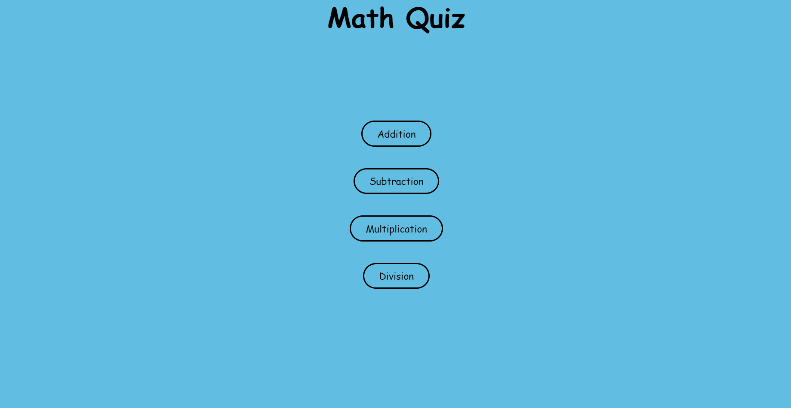

2.Sāk testu klikšķinot uz pogu "Start"

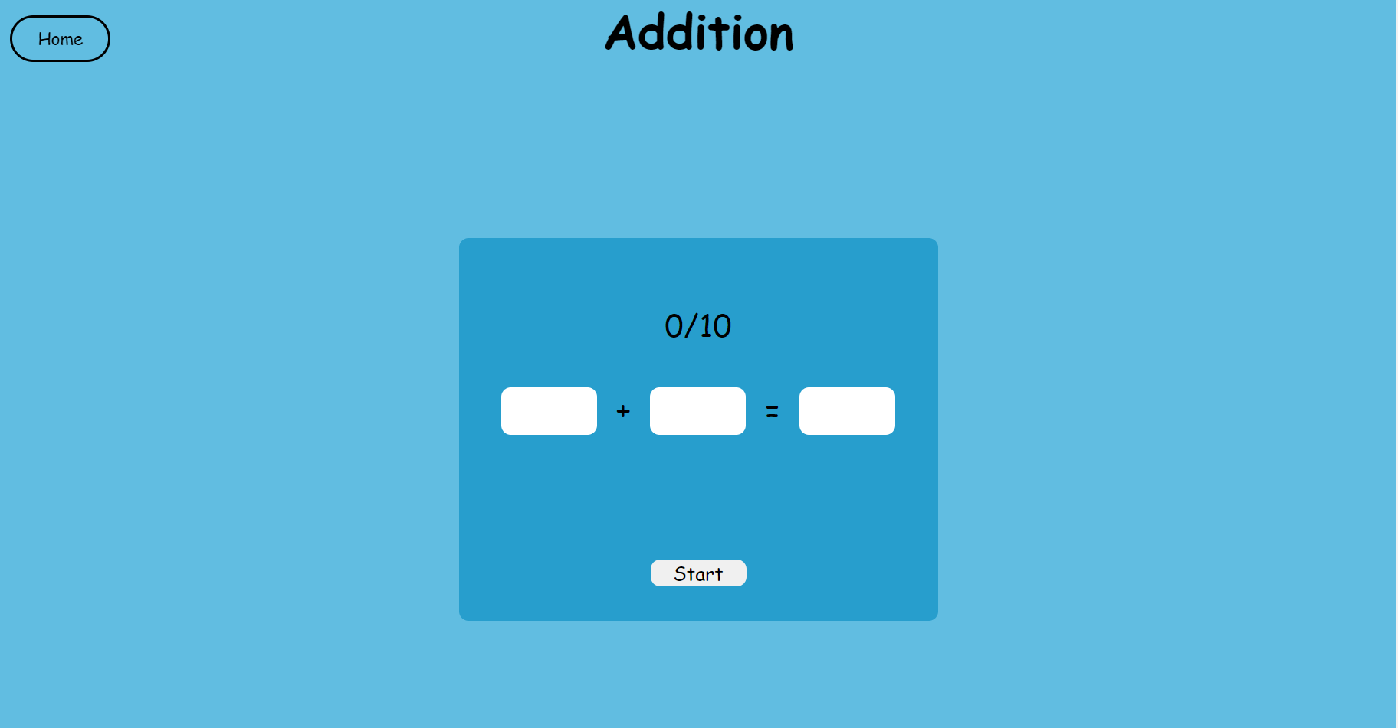

3.Pēc katras atbildes parāda, vai atbilde pareiza vai nepareiza. Turpina uz nākamo jautājumu.

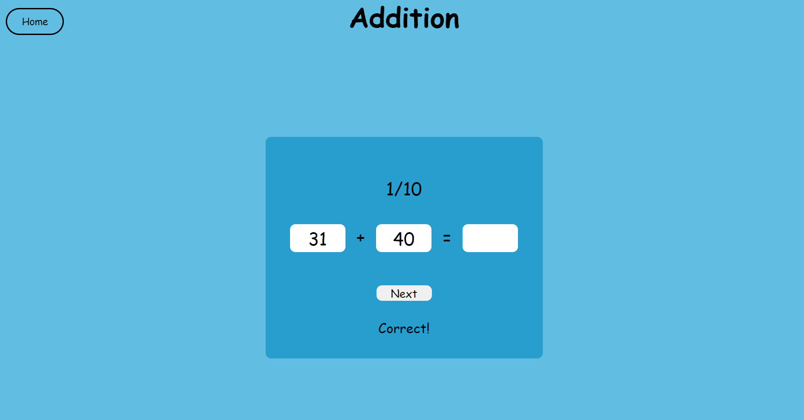

4.Pēc visu jautājumu atbildēšanas, tiek attēlots iegūtais punktu skaits un tiek dota iespēja darbu atkārtot.

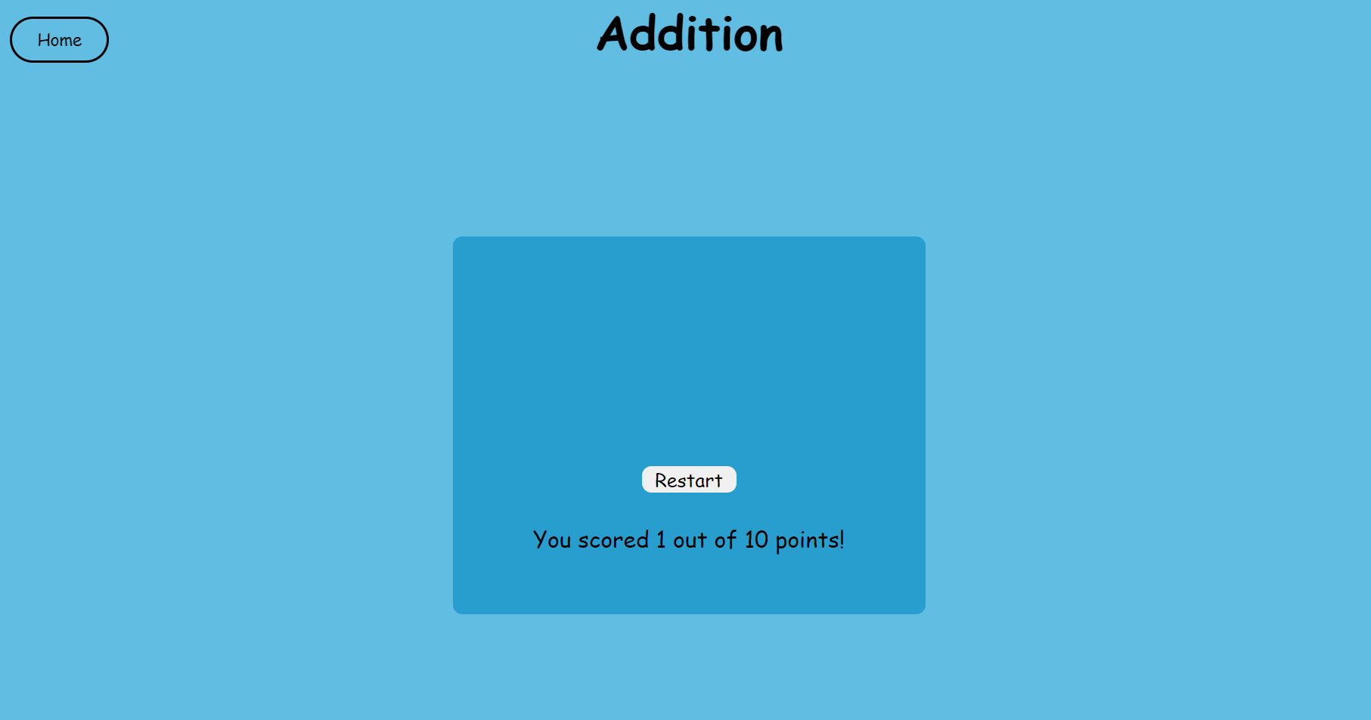

**Izstrādes plāns**

Neatkarīgi no izvēlētās tēmas tiek uzdoti 10 jautājumi. Saskaitīšanā un atņemšanā abi skaitļi tiek nejauši izvēlēti no intervāla 1 – 1000. Reizināšanā abi skaitļi no 1 – 100. Dalīšanā 1. skaitlis tiek izvēlēts no 50 – 500 un 2.skaitlis no 2 – 20, dalīšanā nav atlikumi.

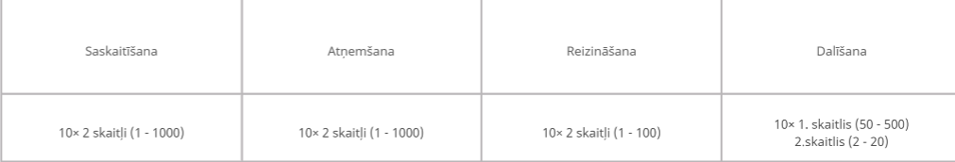

**Lietotāja ceļvedis**

1. Programmas kods tiek atvērts jebkāda IDE, kurā var izmanot nepieciešamās programmēšanas valodas. Šeit tiek izmantots Visual Studio Code. Apakšējā labajā stūrī ir poga - "Go live". To uzspiežot sākās visa programma uz tiek atvērta mājaslapa.

